1. Wstęp
   1. Cel i założenia projektu

Celem niniejszej pracy dyplomowej jest stworzenie aplikacji generującej plan zajęć dla szkół. Aplikacja ma za zadanie wygenerować plan zajęć nie posiadający żadnych defektów[1].

1. Zasada działania algorytmu genetycznego

Algorytm genetyczny (AG) jest jedną z wielu metod zaliczanych do nurtu ewolucyjnego. Wykorzystuje się go głównie do znalezienia optymalnego rozwiązania danego problemu. Algorytm ten przypomina proces ewolucji z biologicznego punktu widzenia, ponieważ dany proces nie polega na stworzeniu właściwego rozwiązania (wykorzystując przy tym szeregu, często bardzo skomplikowanych, operacji), lecz na „wyhodowaniu” go z pośród wielu alternatywnych rozwiązań. Taki proces polega na porównywaniu ze sobą wielu rozwiązań, które poddawane są niewielkim zmianą, w celu stworzenia coraz to lepszego rozwiązania.

* 1. Podstawowe pojęcia

**Osobnik** jest to pojedynczy obiekt podlegający ewolucji. Celem ewolucji jest jak najlepsze przystosowanie osobnika do otaczającego go środowiska. W przypadku AG osobnikiem możemy nazwać rozwiązanie danego problemu.

**Populacja** jest to zbiór osobników o stałym rozmiarze, która w kolejnych cyklach ewolucji zastępuje obecne osobniki nowo stworzonymi.

* 1. Podstawowe operacje
     1. Generowanie populacji

Generowanie populacji jest procesem polegającym na wygenerowaniu danej ilości osobników danej populacji w sposób losowy bądź deterministyczny.

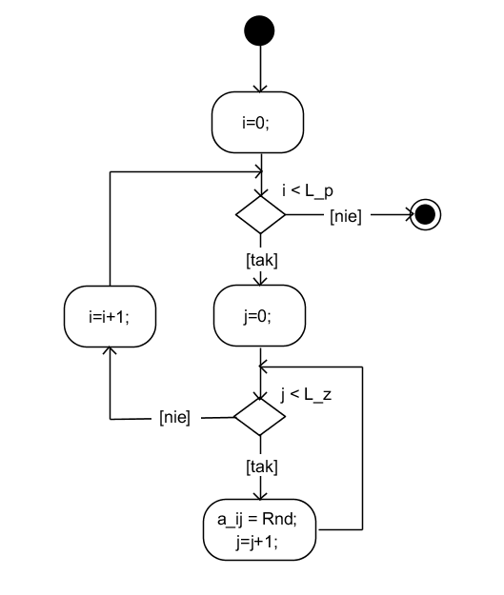

gdzie:

L_p – ilość osobników w populacji

L_z – ilość zmiennych w osobniku

Rnd – losowa wartość zmiennej

a – populacja

a_i – osobnika

a_ij – zmienna

* + 1. Krzyżowanie

Krzyżowanie to proces polegający na stworzeniu nowego osobnika, wykorzystując do tego dwóch innych osobników.

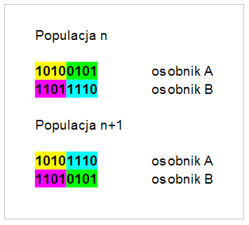

* + 1. Mutacja

Mutacja to proces polegający na dokonaniu niewielkich zmian na istniejącym osobniku.

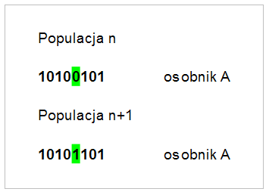

* + 1. Ocena populacji

Ocena populacji jest to indywidualny stopień przystosowania każdego z osobników w populacji. Za ocenę odpowiada funkcja przystosowania, która podczas oceny bierze pod uwagę kilka czynników.

* + 1. Selekcja

Selekcja jest to proces tworzenia nowej populacji z obecnie istniejącej, wykorzystując do tego proces mutacji oraz krzyżowania. Każdą populacje można podzielić na osobników silnie, średnio i słabo przystosowanych. W przypadku AG taki podział jest istotny, ponieważ przynależność osobnika do danej grupy określa jego stopień przydatności do powstania nowej populacji.

Wykorzystanie osobników z grupy:

1. Silnie przystosowani:
   * reprodukcja,
   * krzyżowanie z osobnikami ślinie i średnio przystosowanymi,
   * mutacja.
2. Średnio przystosowani:
   * krzyżowanie z osobnikami ślinie i średnio przystosowanymi,
   * mutacja.
3. Słabo przystosowani:
   * porzucenie.
   1. Przebieg ewolucji

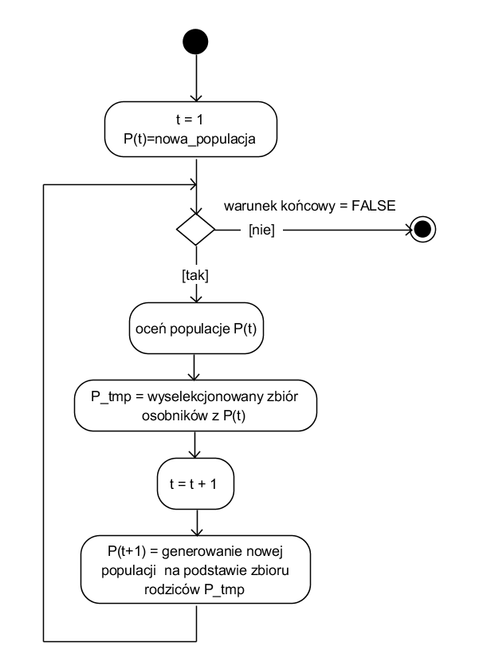

gdzie:

t – krok czasowy (epoka)

P – populacja

P_tmp – lista wyselekcjonowanych osobników

warunek końcowy – warunek ograniczający czas trwania ewolucji

1. Specyfikacja Problemu
   1. Cel problemu

Plan zajęć musi się składać z planów klas, nauczycieli oraz sal lekcyjnych. Aplikacja ma za zadanie wygenerować plan zajęć nie posiadający defektów takich jak:

* więcej niż jednej lekcji w jednym slocie czasowym,
* braku lekcji w planie,
* lekcji w nieodpowiedniej sali lekcyjnej (zły typ sali oraz niewystarczająca ilość miejsc).

Głównym celem jest zoptymalizowanie planu pod względem:

* jak najmniejszej ilości wolnych slotów czasowych pomiędzy zajęciami na planie nauczycieli i grup,
* w miarę równomiernego rozłożenia lekcji różnego typu w dniu,
* jak najlepszemu wykorzystaniu sal z najmniejszą ilością miejsc.
  1. Wymagania funkcjonalne

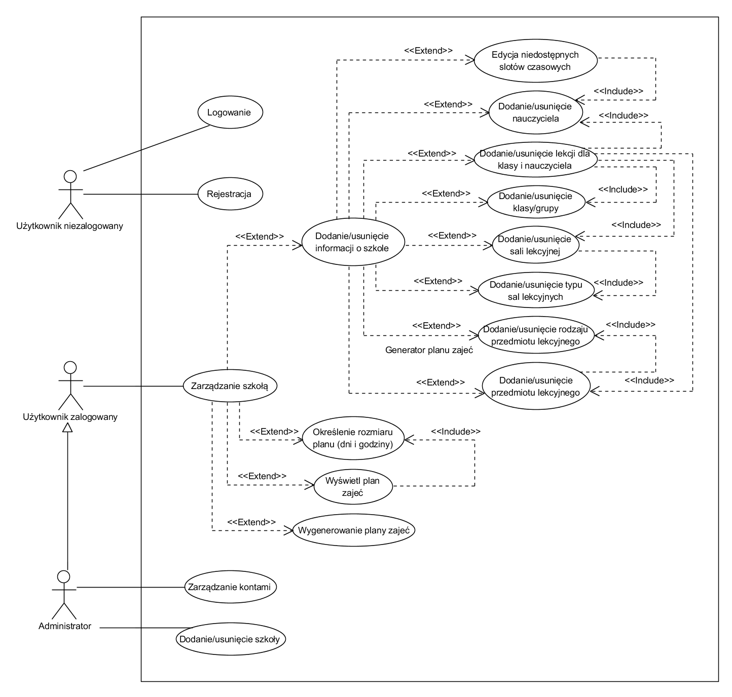

* 1. Wymagania niefunkcjonalne

1. Projekt i implementacja

Analiza możliwych sposobów implementacji wykazała, że najlepszym rozwiązaniem takiego problemu, będzie zaprojektowanie aplikacji jako strona internetowa. Do implementacji został wykorzystany język C# w oparciu o Framework ASP.NET MVC. Takie rozwiązanie pozwala połączyć zalety jakimi są wieloplatformowość stron internetowych oraz obiektowość silnika algorytmu.

* 1. Architektura aplikacji
     1. Schemat bazy danych
     2. Schemat algorytmu
  2. Opis najważniejszych funkcjonalności

1. Testy
2. Podsumowanie
3. Literatura

1. Defekt –więcej niż jednej lekcji w jednym slocie czasowym, braku lekcji w planie, lekcji w nieodpowiedniej sali lekcyjnej, …